Spaudos pranešimas
2021-126

Schmitz Cargobull AG
„Schmitz Cargobull“- kompetentinga ir patikima farmacijos sektoriaus partnerė
„TÜV Süd“ išdavė Geros platinimo praktikos (GPP) sertifikatą TrailerConnect® priekabų telemetrijos sistemai

2021 m. birželį Europos Sąjungoje buvo nustatytos griežtos taisyklės, taikomos temperatūrai jautrių farmacinių produktų gabenimui, apibrėžtos EK Gairėse dėl žmonėms skirtų vaistų geros platinimo praktikos ir įpareigojančios laikytis kokybės valdymo sistemos reikalavimų visoje platinimo grandinėje. „TÜV Süd“, atlikusi išsamų auditą, atnaujino „Schmitz Cargobull“ TrailerConnect® telemetrijos sistemai išduotą GPP sertifikatą, kuris galios ateinančius dvejus metus. Transporto įmonės, kurioms būtinas šis GPP sertifikatas gabenant temperatūrai jautrius farmacinius produktus, pasitiki „Schmitz Cargobull“ kaip kompetentingu ir patikimu partneriu.

„Nuo to laiko, kai 2018 m. „TÜV Süd“ mums pirmą kartą išdavė GPP sertifikatą, sulaukėme daugybės teigiamų atsiliepimų. Sertifikavus TrailerConnect®, mūsų klientai šį svarbų GPP audito sertifikatą galėjo pateikti jų įmonėse atliekamų GPP auditų metu, taip patvirtindami aukštą mūsų produktų kokybę ir saugumą“, – teigia „Cargobull Telematics“ generalinis direktorius Marnix Lannoije. „Be to, iš savo klientų sužinojome, kad GPP sertifikatas yra būtinas norint gauti leidimą gabenti COVID-19 vakcinas“.
Farmacijos pramonė daugybę metų sparčiai augo visame pasaulyje. Atitinkamai didėjo ir vežimo apimtys, o ypač poreikis stebėti ir valdyti bei dokumentais pagrįsti tiekimo grandinės kontrolę nuo pradinio iki galutinio taško. Dėl šios priežasties, siekiant užtikrinti vaistų kokybę bei užkirsti kelią falsifikuotiems vaistams patekti į rinką, 2013 m. Europos Komisija patvirtino Gaires dėl žmonėms skirtų vaistų geros platinimo praktikos (GPP). Vaistų gamintojai, didmenininkai ir vaistinės privalo atlikti procesų metinius GPP auditus. „Turėdami GPP sertifikatą, savo klientams mes galime dokumentais pagrįsti proceso patikimumą per visą tiekimo grandinę – nuo duomenų įrašymo transporto priemonėje ir jų

2021-126

saugojimo iki jų pateikimo portale ar perdavimo per API (sąsają duomenims perduoti trečiosioms šalims)“, – aiškina Marnix Lannoije.

GPP sertifikatas galios dar dvejus metus
Atliekant auditą buvo išsamiai išnagrinėtos šios sritys: sąsajos aprašymas, duomenų saugojimas, duomenų apsauga, programinės įrangos kūrimo / programinės įrangos atnaujinimo / duomenų atsarginių kopijų rizikos analizė, įmonės organizaciniai procesai ir struktūros, programinės įrangos vadovas, jutiklių specifikacijos, įmonės aprašymas, 2020 m. veiklos ataskaita, kokybės vadybos vadovas ir ISO 9001 atitiktis. Taigi dabar „Schmitz Cargobull“ turi oficialų „TÜV Süd“ išduotą sertifikatą su suteiktu akreditacijos numeriu.
GPP sertifikatą galima gauti bet kuriuo metu, pateikus prašymą „Schmitz Cargobull“. Taip taupomas klientų laikas ir pastangos, o klientai turi galimybę pasinaudoti išsamiais dokumentais, pagrindžiančiais visos tiekimo grandinės patikimumą.

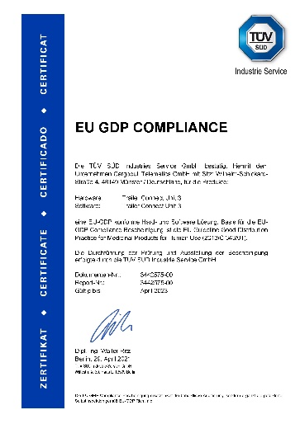

Apie „Schmitz Cargobull“:
„Schmitz Cargobull AG“, kasmet pagaminanti apie 63 500 puspriekabių ir turinti apie 6 500 darbuotojų, yra Europoje pirmaujanti gamintoja, tiekianti balnines puspriekabes, puspriekabes ir antstatus temperatūrai jautriems, standartiniams kroviniams ir biriems produktams gabenti. 2018-2019 finansiniais metais bendrovė pasiekė apie 2,29 milijardo eurų apyvartą. Bendrovė - pramonės pradininkė - įkurta Miunsterlande. Vos pradėjusi veikti, ji sukūrė visapusę savo prekės ženklo strategiją, be to, nuosekliai kiekviename lygmenyje diegė kokybės standartus - nuo mokslinių tyrimų ir plėtros, gamybos, specializuotų paslaugų sutarčių iki puspriekabių telematikos sistemų, finansavimo, atsarginių dalių tiekimo ir naudotų transporto priemonių prekybos.

„Schmitz Cargobull“ atstovų spaudai komanda:
Anna Stuhlmeier +49 2558 81-1340 I anna.stuhlmeier@cargobull.com
Andrea Beckonert +49 2558 81-1321 I andrea.beckonert@cargobull.com
Silke Hesener: +49 2558 81-1501 I silke.hesener@cargobull.com

